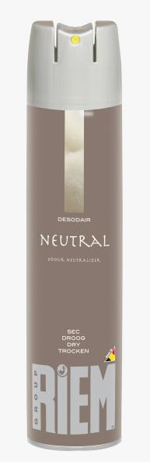

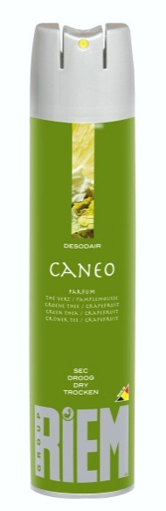

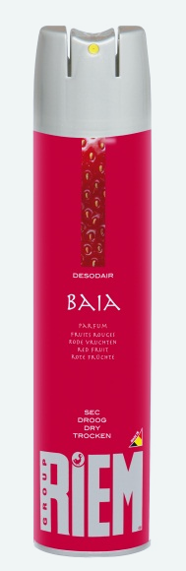

## RIEM DESODAIR

# **BLAUW, code 44** : geur « Maloe »

**GROEN, code 45** : geur « Caneo »

**ROOD**, **code 46** : geur « Baia »

**NEUTRAL**, **code** **47** : geurvernietiger

AEROSOLS 300 ml netto

Ligny, 25/09/2013.

**DROOG**

* **LUCHTVERVERSER**
* **DESODAIR** is een luchtververser van eerste kwaliteit dank zij de verschillende oordeelkundig uitgezochte parfums.
* Formulering samengesteld uit **geurvernietigende bestanddelen**.
* **DESODAIR** parfumeert de lokalen aangenaam en vernietigt tezelfdertijd de slechte geuren die zich in de atmosfeer bevinden.
* Schudden voor gebruik.

Specifieke, geurvernietigende formulering

Licht en subtiel parfum



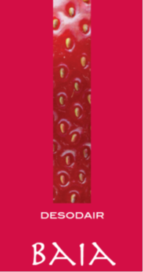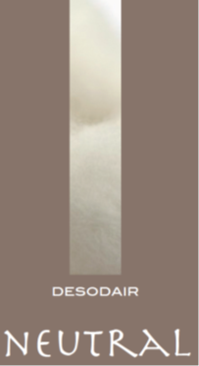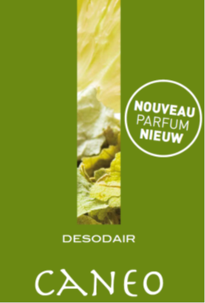

EAU DE CASSIS

GROENE THEE / GRAPEFRUIT

RODE VRUCHTEN